Development Of Tourism Products Through Digital Marketing Tipang Tipang Tourism Village Humbang Hasundutan District

Ellyta Effrida Tambunan¹

Politeknik Pariwisata Medan
Correspondence : Ellyta Effrida Tambunan
E-Mail: ellytaelfridatambunan@poltekparmedan.ac.id
DOI : https://doi.org/10.36983/tehbmj.v2i1.340

ABSTRACT
This research is motivated by the problems currently being faced by the COVID-19 pandemic which until now has greatly impacted the sustainability of business lines, companies and tourist destinations. For this reason, strategies for existence are needed to face this pandemic period. So that it encourages business people and MSME actors to use technological advances as an alternative strategy. One way is to implement a marketing strategy through digital marketing which is the best solution and way to market MSME products at Tipangg Tourism Village, Baktiraja District, Humbang Hasundutan Regency. The focus of the problem in this study is (1) How is the marketing strategy carried out by the Tipangg Tourism Village Pokdarwis in increasing the sales turnover of MSME products during the pandemic. (2) What are the obstacles experienced by the Tipangg Tourism Village Pokdarwis in carrying out marketing strategies through digital marketing (digital marketing). (3) What are the solutions carried out by the Tipangg Tourism Village Pokdarwis to overcome marketing strategy constraints through digital marketing (digital marketing).
Keywords: Digital Marketing, Social Media Marketing, Product Development

PENGEMBANGAN PRODUK PARIWISATA MELALUI PEMASARAN DIGITAL UMKM DESA WISATA TIPANG KABUPATEN HUMBANG HASUNDUTAN

ABSTRAK
Penelitian ini dilatar belakangi oleh permasalahan yang saat ini sedang dihadapi pandemic covid 19 yang sampai sekarang sangat berdampak terhadap keberlangsungan lini bisnis, perusahaan maupun destinasi wisata. Untuk itu, sangat diperlukan strategi-strategi dalam eksistensi menghadapi masa pandemi ini. Sehingga mendorong pelaku bisnis maupun para pelaku UMKM menggunakan kemajuan teknologi sebagai strategi alternative. Salah satu caranya adalah dengan menerapkan strategi pemasaran melalui pemasaran digital yang menjadi solusi dan cara terbaik dalam memasarkan produk UMKM Desa Wisata Tipangg, Kecamatan Baktiraja, Kabupaten Humbang Hasundutan. Fokus masalah dalam penelitian ini adalah (1) Bagaimanakah strategi pemasaran yang dilakukan oleh Pokdarwis Desa Wisata Tipangg dalam meningkatkan omset penjualan produk-produk UMKM pada masa pandemic . (2) Apa kendala-kendala yang dialami oleh Pokdarwis Desa Wisata Tipangg dalam melakukan strategi pemasaran melalui pemasaran digital (digital marketing). (3) Bagaimana solusi yang dilakukan oleh Pokdarwis Desa Wisata Tipangg untuk mengatasi kendala-kendala strategi pemasaran melalui pemasaran digital (digital marketing).
Kata Kunci: Digital Marketing, Social Media Marketing, Pengembangan Produk

PENDAHULUAN
Sektor pariwisata merupakan sumber ekonomi yang dapat menunjang devisa negara dan destinasi. Promosi dan pemasaran dapat dilakukan untuk mencapai semua tujuan pengembangan pariwisata, terutama yang terkait dengan produk usaha kecil dan menengah (UMKM). Hal ini akan memungkinkan kita untuk lebih mempromosikan atraksi dan potensinya, menarik calon wisatawan dan menikmati mengunjunginya (Soebagyo, 2012). Menurut Richard & Wilson (2000), sebagian besar anak laki-laki lebih menyukai aktivitas fisik daripada. Tren digital marketing menjadi peluang bagi UMKM untuk mengadopsi Industrial Age 5.0. Strategi
Pemasaran digital sangat penting untuk diterapkan di era digitalisasi untuk memungkinkan berbagai pihak mencapai tujuan mereka lebih cepat dan lebih akurat (Ascharisa, 2018). UMKM memiliki peluang untuk melakukannya jika mereka memiliki akses online, berpartisipasi dalam media sosial, dan mengembangkan keterampilan e-commerce. menikmati keuntungan bisnis yang baik dilihat dari segi pendapatan, kesempatan kerja, inovasi, dan daya saing (Aditya, 2015). Namun pemanfaatan digital marketing belum banyak diadopsi oleh para pelaku UMKM khususnya di Kabupaten Humbang Hasundutan. Sebagian besar UMKM di Kabupaten Humbang Hasundutan masih menggunakan sistem pemasaran tradisional/tradisional.
Beberapa produk seperti: cokelat praline, cokelat valentine, cokelat stik, cokelat brownies, cokelat tempe, cokelat wingko, cokelat mint, kopi, sagon beras merah, pulut kelapa, nila abon, dan roti. Dari beberapa produk yang dimaksud belum semuanya dapat dikemas dengan baik karena belum ada ijin BPOM dan keterbatasan dana. Untuk saat ini, pihak Pokdarwis Desa Wisata Tipangg mengembangkan dan memproduksi berlanjut untuk produk sasagun, beras merah dan roti yang mendapat bantuan dari Bank Mandiri untuk membuat glamping mewah (Adi Tipangg, 2021).
TINJAUAN PUSTAKA
1. Produk Pariwisata
Kotler dan Fox dalam Yoeti (2005:125) menyampaikan tentang produk pariwisata bahwa:
“A product is something that can be offered to the market for attention, acquisition, or consumption to meet needs and desires. This includes physical objects, programs, services, people, places, organizations, and ideas. Product aliases are offers, value packs, or value packs.”. Produk adalah sesuatu yang menarik perhatian pasar sasaran, dapat dimiliki, digunakan dan dikonsumsi, serta dapat memuaskan berbagai kebutuhan dan keinginan wisatawan.
2. Pengembangan dan Komponen Produk Pariwisata
World Tourism Organization (WTO) menyatakan bahwa pariwisata memiliki nama dalam komponen yang membentuk pariwisata: atraksi, fasilitas, aksesibilitas, bakat, gambar, dan harga (Tegar, 2018). Penjelasan masing-masing komponen adalah sebagai berikut. Atraksi merupakan komponen utama pariwisata, menarik wisatawan, memilih tujuan wisata. Amenity adalah pelayanan yang menunjang fasilitas wisata di kawasan wisata. Aksesibilitas adalah daya dukung sistem transportasi -
untuk mencapai point of interest HR adalah aset, di mana situs wisata hingga membentuk pengalaman wisatawan, membuat kunjungan wisata.

3. Pemasaran Digital
Pemasaran digital dapat berdampak luas pada keuntungan berbagai elemen bauran pasar, dan transaksi e-commerce tumbuh cukup pesat, menciptakan peluang besar untuk mendapatkan pangsa pasar.

METODOLOGI PENELITIAN
Teknik Pengumpulan Data
Teknik pengumpulan data untuk Penelitian ini menggunakan data primer dan sekunder. Data primer adalah informasi dari sumber utama, informasi dari langsung. Pokdarwis, dan informasi dari pengurus TipangBUMDes. Saat mengumpulkan data primer, penulis memilih metode yang tepat. Contoh:
- Daftar pertanyaan/survei adalah teknik pengumpulan data yang mengharuskan responden memiliki beberapa pertanyaan atau penjelasan tertulis untuk mendapatkan jawaban.
- Wawancara adalah metode pengumpulan data yang dilakukan melalui diskusi dengan berbagai sumber.
Data sekunder diperoleh melalui kajian pustaka, buku yang relevan, jurnal yang relevan dengan penelitian sehingga dapat mendukung kajian penelitian dimaksud. Data sekunder menjadi pendukung untuk keperluan data primer.

Fokus Penelitian
Adapun fokus penelitian ini adalah sebagai berikut:
- Penerapan pemasaran digital dalam memasarkan produk UMKM Desa Wisata Tipangg.
- Pihak- pihak yang terkait dalam pengelolaan produk UMKM mampu memahami pentingnya peran digitalisasi dalam pengembangan dan promosi Desa Wisata Tipangg, Kecamatan Baktiraja, Kab. Humbang Hasundutan

Teknik Analisis Data
Penelitian ini dilakukan dengan menggunakan teknik analisis data deskriptif. Deskriptif adalah teknik analisis data yang relatif populer berikut ini: B. Mengukur potensi pasar, mengukur persepsi konsumen, menjelaskan pola perilaku konsumen, memutuskan tempat menjual, atau memahami kepuasan konsumen terhadap suatu produk.

HASIL PENELITIAN DAN PEMBAHASAN
Desa Wisata Tipangg
Tipangg merupakan salah satu desa wisata yang terdapat di Kawasan Danau Toba, Kabupaten Humbang Hasundutan, Provinsi Sumatera Utara. Desa Wisata Tipangg memiliki potensi wisata alam dan budaya seperti: Batu maranak, Batu Gorga, Batu Lobang, Bukit Sosor Gonting dan Batu Siungkap-ungkapon serta memiliki pesona pemandangan alam yang begitu indah dari patapan gonting.
Adapun Desa Wisata Tipangg masuk dalam deretan desa anugerah desa wisata terbaik dengan meraih Desa Wisata Terbaik IV Kategori Rintisan.

Sarana dan Prasarana
a. Sarana Transportasi Jalan Untuk menuju Desa Wisata Tipangg saat ini dapat ditempuh menggunakan Mobil dan Sepeda Motor.

A1. Kesehatan Masyarakat Sarana
Memiliki Puskesmas yang berada di Bakara yang merupakan pusat dari Kab. Humbang hasundutan.
b. Akomodasi
Untuk Desa Tipangg sendiri telah memiliki beberapa Homestay, salah satu homestay yang ada di Tipangg merupakan Homestay yang dikelola oleh BUMDES dan ada beberapa Homestay di rumah penduduk yang disediakan untuk para wisatawan yang ingin berkunjung ke Desa Tipangg.

Gambaran potensi Alam, Budaya dan Sejarah.
Daya Tarik
Tabel. Daya Tarik Alam
Sumber: Olahan Peneliti, 2022
Tabel 4.2 Daya tarik Sejarah

Sumber: Olahan Peneliti, 2022

SEJARAH TERBENTUKNYA DESA TIPANGG
Tipangg merupakan salah satu desa di Kabupaten Humbang Hasundutan. Desa Tipangg ditetapkan sebagai desa wisata. Tipang diyakini sebagai pasongit sejati Raja Sumba (dikenal sebagai Sumbana Paduaon), salah satu dari delapan anak Omptuan Solver di Banua. Setelah menikahi Bol Padang Nauri, putri Raja Long Tung dari Sabran, Raja Sumba pergi ke selatan dan membuka desa yang kemudian disebut Tipang di satu tempat Dari pernikahannya dengan Bol Padang Dari pernikahannya dengan Bol Padang Nauri, Raja Sumba dikaruniai dua orang putra, putra sulung Shimamora dan bungsu Sihonbing. Shimamora memiliki keturunan Purva, Manal, dan Debataraja, tetapi Sihonbin melahirkan Shiraban, Navaban, Futasoit, dan Rumbantruan. Ketujuh keturunan ini terus menduduki Tipang hingga saat ini, dan pembagian warisan dari ladang ke ladang diselesaikan secara musyawarah secara damai dari generasi ke generasi. Nauri, Raja Sumba dikaruniai dua orang putra, putra sulung Shimamora dan bungsu Sihonbing. Shimamora memiliki keturunan Purva, Manal, dan Debataraja, tetapi Sihonbin melahirkan Shiraban, Navaban, Futasoit, dan Rumbantruan. Ketujuh keturunan ini terus menduduki Tipang hingga saat ini, dan pembagian warisan dari ladang ke ladang diselesaikan secara musyawarah secara damai dari generasi ke generasi.

Potensi Alam yang Terdapat di Desa Tipangg
Gambar 4.3 Daya tarik Alam
Sumber proposal Individu 2021

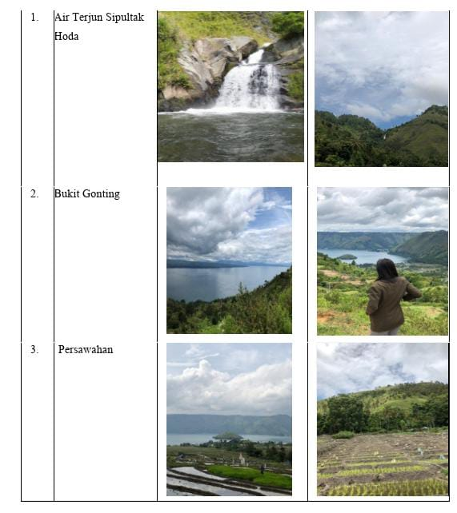

4.3 Gambaran Produk di Desa Tipangg
Tabel 4.3. Variasi produksi UMKM
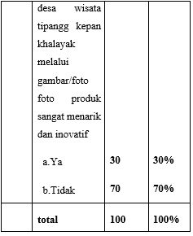
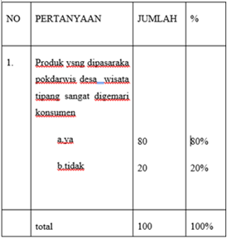
Sumber Olahan Peneliti 2022
POKDARWIS desa wisata tipangg. Produk Makanan pokdarwis desa tipangg yang digemari oleh konsumen n=100.
Sumber:hasil olahan dujelaskan bawa konsumen menyatakan setuju sebanyak 80%,menunjukkan bahwa ptoduk pakin untur bahwa produk makanan tradisional berupa coklat masih memiliki pangsa pasar yang baik
Hasil Penelitian
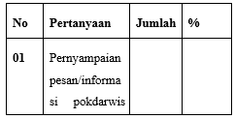
Tabel. Persentase pesan informasi Pokdarwis Tipang
Sumber Olahan peneliti 2022
Produk Makanan pokdarwis desa tipangg yang digemari oleh konsumen n=100
Sumber:hasil olahan dujelaskan bawa konsumen menyatakan setuju sebanyak 80%,menunjukkan bahwa ptoduk pakin untur bahwa produk makanan tradisional berupa coklat masih memiliki pangsa pasar yang baik.
Pembahasan
Dari sisi pemasaran produk makanan olehan cokelat Pokdarwis Desa Wisata Tipangg yang dihasilkan dipasarkan dalam wilayah terbatas, bahkan lebih dapat dikatakan pemasarannya masih dalam bentuk pesanan atau word of mouth dari Pokdarwis Desa Wisata Tipangg Kecamatan Baktiraja kepada konsumen. Dari sisi pemasaran produk makanan olehan cokelat Pokdarwis Desa Wisata Tipangg yang dihasilkan dipasarkan dalam wilayah terbatas, bahkan lebih dapat dikatakan pemasarannya masih dalam bentuk pesanan atau word of mouth dari Pokdarwis Desa Wisata Tipangg Kecamatan Baktiraja kepada konsumen.
Faktor Internal
Faktor Internal merupakan yang berasal dari dalam usaha produk makanan lokal cokelat. Faktor ini merupakan kekuatan (strength) atau kelemahan (weakness) bagi usaha pengolahan produk cokelat yang ada di Desa Wisata Tipangg, Kecamatan Baktiraja Kabupaten Humbang Hasundutan. Beberapa factor internal tersebut merupakan peluang kekuatan/ strength (S) bagi pengembangan usaha dan pemasaran untuk produk makanan cokelat di daerah ini. Namun disisi lain dari factor internal tersebut juga menjadi kelemahan/ weakness (W) bagi usaha tersebut.
- Faktor Internal yang menjadi kekuatan Strength (S) antara lain:

Ketersediaan Bahan baku, produk tanpa bahan pengawet, lokasi yang strategis, adanya produk oleh – oleh pendamping.

2) Faktor internal yang merupakan kelemahan Weakness ( W ) antara lain:

Minimnya promosi, Harga di pasar yang kurag bersaing, tidak tahan lama, sedikit variasi produk dan cita rasa.

Faktor Eksternal.

1) Faktor eksternal yang menjadi peluang Opportunity (O) antara lain:

Bertambahnya populasi penduduk, Perkembagan dunia internet, Perkembangan dunia pariwisata, Program Destinasi utama danau toba.

2) Faktor Eksternal yang menjadi Ancaman Threats (T) antara lain: Pola hidup Masyarakat yang sudah modern, Banyak produsen ritel makanan modern, Banyaknya produk Subsitusi,

Tabel 4.5 Faktor Internal dan Eksternal.
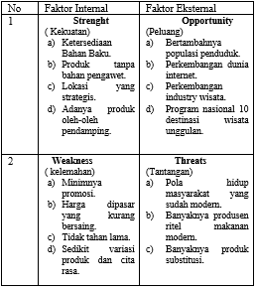
Sumber Olahan Peneliti 2022

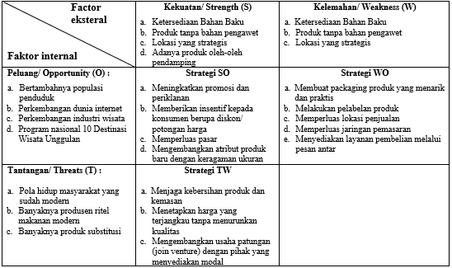
I. Strategi kekuatan dengan peluang ( Strength and Opportunities)Strategi penggabungan kekuatan dan peluang adalah Meningkatkan promosi dan periklanan, Memperluas pasar, Mengembangkan atribut produk baru dengan keanekaragaman ukuran, meningkatkan kualitas produk dan harga sesuai segmen pasar.
II. Strategi mengembangkan Peluang dengan Tantangan ( Opportunity dan Threathts )
Strategi yang digunakan dengan menciptakan suatu inovasi produk yang baru dengan menciptakan suatu kreasi bentuk dan cita rasa yang baru dalam menambah konsumen sehingga dapat meningkatkan produksi dan penjualan produk.
III. Strategi menggabungkan Kelemahan (Weakness) dengan Peluang (Opportunities):
a.membuat peckaging produk yang menarik dan praktis
b.melakukan pelabelan produk
c.memperluas lokasi penjualan
d.Menyediakan layanan pembelian melalui pesan antar
IV. Strategi menggabungkan Kelemahan dan Ancaman
a) Menjaga kebersihan produk dan kemasan
b) Menetapkan herga yang terjangkau dengan tidak menurunkan kualitas
c) Mengembangkan usaha patungan (joint venture ) dengan pihak yang menyediakan modal.

PENUTUP

Simpulan

a. Masyarakat Kabupaten Humbang Hasundutan khususnya para produsen makanan olahan cokelat, para pengelola rumah makan dan para penggiat kuliner belum memiliki kesiapan untuk menjadikan makanan olahan cokelat sebagai oleh-oleh khas Desa Wisata Tipangg Kecamatan Baktiraja guna mendukung pengembangan destinasi wisata di Kabupaten Humbang Hasundutan.

b. Prospek usaha industri makanan lokal sebagai oleh-oleh khas Kabupaten Humbang Hasundutan pada dasarnya cukup baik, Dampak ekonomi bagi masyarakat dari usaha industri makanan olahan seperti cokelat sebagai oleh-oleh khas di Kabupaten Humbang Hasundutan belum terlihat signifikan karena masyarakat masih belum banyak terlibat dalam usaha sektor pariwisata, meskipun dibeberapa destinasi tertentu sudah banyak terlibat UMKM.
DAFTAR PUSTAKA
Aunalal, Z. I. (2017). PE
Aunalal, Z.I (2107). DAN LAYANAN TERHADAP CITRA DESTINASI, KEPUASAN DAN LOYALITAS DALAM KAJIAN STRATEGI PENGEMBANGAN DESTINASI WISATA DI PROVINSI MALUKU
Cahyadi, F. D., Khakhim, N., & Mardiatno, D. (2018). Integrasi SWOT dan AHP dalam Pengelolaan Ekosistem Mangrove di Kawasan Wisata Bahari Gugusan Pulau Pari. Jurnal Pariwisata Pesona, 3(2). https://doi.org/10.26905/jpp.v3i2.2336
Chianasta, F. P. dan Wijaya. S. (2014). The impact of marketing promotion through social media on people’s buying decision of Lenovo in internet era: A survey of social media users in Indonesia. International Journal of Scientific and Research Publications, 4(1).
Fahmi, U., Ginting, N., & Sitorus, R. (2017). Local Communities and Tourist’s Perception towards to PLTD Apung Sites as Tsunami Disaster Tourism in Banda Aceh City. Iopscience.Iop.Org, 8(February 2018), 68–74. https://doi.org/10.1088/1755-1315
Febriyan, F. (2018). Pengaruh Pemasaran Media Sosial terhadap Brand Awareness pada Produk International (Survei pada Komunitas Xiaomi Indonesia). Jurnal Administrasi Bisnis (JAB), 61(1), 74–79.
Febriyan, F. (2018). Pengaruh Pemasaran Media Sosial terhadap Brand Awareness pada Produk International (Survei pada Komunitas Xiaomi Indonesia). Jurnal Administrasi Bisnis (JAB), 61(1), 74–79.
Mauludin, R. (2017). PENGARUH ATRAKSI WISATA TERHADAP MINAT BERKUNJUNG WISATAWAN KE DAYA TARIK WISATA WADUK DARMA KABUPATEN KUNINGAN. Jurnal Manajemen Resort Dan Leisure, 14(2), 57–68.
Pazouki, M., Jozi, S., & Ziari, Y. (2017). Strategic Management in Urban Environment Using SWOT and QSPM Model. Global Journal of Environmental Science Management, 3(2), 207–216. DOI: https://doi.org/10.22034/gjesm.2017.03.02.009.
Abdulhaji, S., & Yusuf, I. S. H. (2016). PENGARUH ATRAKSI, AKSESIBILITAS, DAN FASILITAS TERHADAP CITRA OBJEK WISATA DANAU TOLIRE BESAR DI KOTA TERNATE. Jurnal Penelitian Humano, 7(2), 134–148.

Aunalal, Z. I. (2017). PENGARUH PERSEPSI KUALITAS INFORMASI DAN LAYANAN TERHADAP CITRA DESTINASI, KEPUASAN DAN LOYALITAS DALAM KAJIAN STRATEGI PENGEMBANGAN DESTINASI WISATA DI PROVINSI MALUKU

Priatmoko, S. (2017). Pengaruh Atraksi, Mediasosial , Dan Infrastruktur Terhadap Keputusan Berkunjung Wisatawan ke Desa Wisata Pentingsari Yogyakarta. Jurnal Khaanah Ilmu, 8(1), 72–82. khasanah.bsi.ac.id

Putri, A. S. (20 Desember 2019). Peran UMKM dalam perekonomian Indonesia. Kompas.com. https://www.kompas.com/skola/read/2019/12/20/120000469/peran-
Setyorini, H. & Santoso, I. (2016). Analisis Strategi Pemasaran Menggunakan Matriks SWOT dan QSPM (Studi Kasus: Restoran WS Soekarno-Hatta Malang). Jurnal Tekhnologi dan Manajemen Agroindustri, 5(1), 46–53.
Setyorini, H. & Santoso, I. (2016). Analisis Strategi Pemasaran Menggunakan Matriks SWOT dan QSPM Studi Kasus: Restora

